Учебная дисциплина: Адаптивные и информационные технологии

Преподаватель: Банзаракцаева Оюна Данзановна

Тема: «Создание электронной почты» - 05.03.2022г.

Цели:
- Обучающая: Сформировать у учащихся представление об электронной почте, как важнейшем средстве общения в современном обществе, её возможностях, функционировании; познакомить с работой почтовых клиентов, научить регистрировать новый электронный ящик, отправлять, получать сообщения по электронной почте;
- Развивающая: развивать алгоритмическое мышление, познавательные и профессиональные интересы, коммуникативные способности.
- Воспитательная: воспитывать бережное отношение к оборудованию ПК, ответственное отношение к порученному делу.

Программно-техническое обеспечение:
- Техническое оснащение: компьютерный класс с локальной сетью и доступом в Интернет.
- Программное обеспечение: Web-браузер, программы электронной почты.

Ход урока

- Ребята, необходимо, прочитать и законспектировать лекцию, попробовать создать личную электронную почту, для этого необходим телефон ( придет смс). Выделенное голубым цветом запишите в тетрадях.
- Организационный момент
Сегодня у нас очень интересная тема урока, которая расскажет нам о возможностях электронной почты. На этом уроке мы должны узнать:
Как зарегистрировать электронный ящик в сети?
- Как принимать и передавать информацию?
- Каковы возможности и функционирование электронной почты?
Объяснение нового материала.
Электронная почта уже стала неотъемлемым средством делового и личного общения, что многие не представляют, как без неё жить. С самого начала развития сети Internet электронная почта была наиболее популярным сервисом Всемирной сети. Результаты опросов пользователей подтверждают:
- свыше 90 % из них обмениваются почтовыми сообщениями по всемирной сети;
- 55 % пользователей прибегают к услугам электронной почты чаще, чем к услугам междугородней телефонной связи;
- 34 % чаще, чем к услугам местной телефонной.
В настоящее время к Internet подключено более 153,5 млн. человек и практически все применяют электронную почту.
Итак, электронная почта – это удобное и надёжное средство общения, при котором письмо в любой конец света доходит за несколько секунд.
Проведём аналогию электронной почты с обычной почтой.
1. Знать имя вашего адресата.
kniga
2. Знать адрес, где находится.
2. Знать, где находится электронный ящик адресата.
rambler.ru (или yandex.ru, mail.ru и другие серверы)
3. Написать в письме текст и заклеить письмо, отнести на почту или опустить в специальный ящик.
3. Воспользоваться услугами специальных почтовых программ, которые помогут Вам “отправить” и “получить”, “просмотреть” электронную почту.
4. Периодически проверять свой ящик (открывать его с помощью ключа).
4. Просмотреть электронное письмо, пришедшее Вам, сможете только Вы, воспользовавшись “электронным ключом” от своего почтового ящика – паролем, который вы же и назначаете.
Посмотрите, какой адрес почтового ящика получился
kniga@rambler.ru
Адрес электронной почты записывается по определенной форме и состоит из двух частей:
имя_пользователя@имя_сервера

Адрес электронной почты однозначно идентифицирует почтовый ящик, в который следует доставить сообщение электронной почты; образуется при создании почтового ящика на любом из серверов. Адрес электронной почты записывается по определенной форме и состоит из 2-ух частей, разделенных символом @. Первая часть почтового адреса носит название "имя пользователя". Имеет произвольный характер и задается самим пользователем при регистрации. В качестве него может быть фамилия пользователя, его имя, псевдоним, написанные латинскими буквами, цифрами, разделенные точкой, тире, символом подчеркивания. Всего не более 31 символов. Вторя часть адреса - имя почтового сервера, на котором пользователь зарегистрировал свой почтовый ящик. Имя почтового сервера имеет крайнюю группа букв, которая обозначает зону ресурсов информационной сети, выделенную владельцу, например, какой-либо стране, международной организации. Например, группа букв ru определяет принадлежность данного сервера России.
Функционирование электронной почты
Отправитель | Интернет | Получатель
К электронному письму могут быть подсоединены самые разнообразные файлы: с графикой, звуком, программами и пр. Адресат их получит вместе с текстом письма (это похоже на вкладывание фотографии в конверт с письмом).
Я буду объяснять, как регистрировать электронный ящик в сети, а вы вместе со мной регистрируете свой ящик.

(Объяснение сопровождается презентацией и видео).
Итак, на сайте имеется поисковая система, по типу Гугла или Яндекса, а также размещены новости на различную тематику. Кстати, тут очень много качественного материала, есть чего посмотреть и почитать.
Нам же нужно создать новый ящик, соответственно, мы нажимаем «Регистрация в почте»
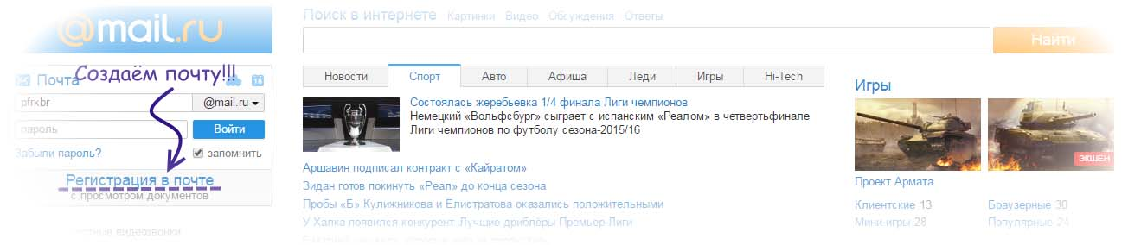

2) Заполняем данные:
- Свои инициалы — имя и фамилию;
- Когда родились? Указываем;
- В каком городе проживаете?
- Свой пол — мальчик, аль девочка?
- Ваш будущий электронный ящик — запишите обязательно! Нужно придумать уникальный адрес, который ещё не наблюдается в почте Мэйла. Выбирайте @Mail.ru! Вот в моём случае например — полный электронный адрес будет: @mail.ru
- Придумайте пароль, надёжный! Два раза введите одно и то же слово или буквенную комбинацию, желательно с цифрами. И запишите его, он нам нужен. Без него мы не попадём в почту.
- Телефон — как хотите, деньги с вас снимать не будут. Тогда зачем его указывать? Чтобы восстановить почту, если забудете пароль. Можно не указывать, нажать «у меня нет мобильного телефона».
- Затем «Зарегистрироваться».
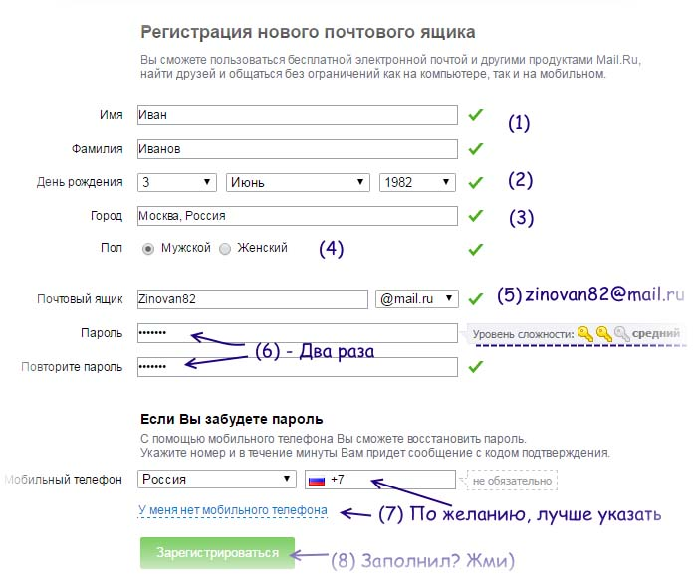

3) Теперь мы переписываем код с картинки и жмём готово! Кстати, на картинке английские буквы и цифры. Если не можете понять, чего там начёркано, то жмите «не вижу код».
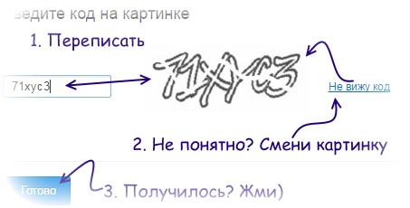
Вот мы уже и в почте, тут мы можем сразу загрузить свою фотку или аватарку, а также поменять подпись. Не забывайте нажать «сохранить».
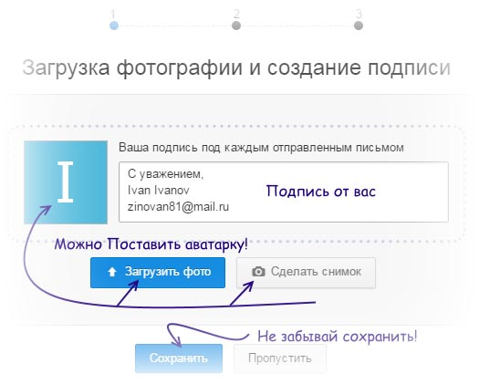
5) Подберите достойный внешний вид для вашей почты! От классического до футбольного, романтичные и готические тона — каждый сможет выбрать для себя подходящий дизайн.
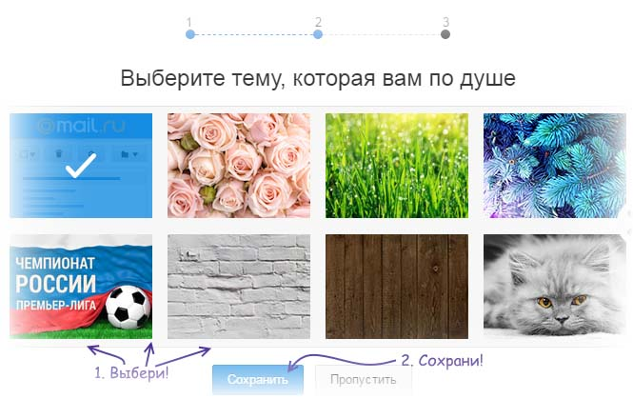

3. Самостоятельная работа учащихся.

Ребята, попробуйте отправить сообщение друг другу со словами приветствия.

4.Дополнение.
Существует этикет при написании писем в электронной почте. Все лучшие правила традиционной почты соблюдаются в электронной почте.
Сетевой этикет и сетевая безопасность
- Внимательно следите за тем, что стоит в поле Кому, прежде чем отправить письмо.
- Тема – это несколько слов, вкратце сообщающих, о чем письмо. Тема письма видна до открытия письма, наряду с датой и отправителем. Рекомендуется всегда заполнять это поле.
Тема письма должна быть по возможности содержательной и уникальной.
- Не рекомендуется слать письма в формате HTML.
- Никогда не пишите весь текст письма заглавными буквами! Только отдельные слова, которые вы хотите выделить.
- Разбивайте текст на логические абзацы.
- Ставьте пробелы после знаков препинания.
- Проверяйте ошибки.
- Не забывайте про подпись.
- Не затягивайте с ответом. Как правило, отвечать следует в течение суток.
- Старайтесь уменьшать размеры всех сообщений, насколько это возможно. Все вложенные файлы, кроме фотографий, необходимо сжимать перед посылкой архиватором.
- В любом случае полный размер письма не должен превышать 1 МБ, и перед тем как слать такие большие сообщения, нужно предварительно согласовать это с получателем.
- Не шлите без предупреждения программы.

5. Итог урока и подведение итогов урока:
Ребята, сегодня мы познакомились с функционированием электронной почты. Заглядывая в недалекое будущее можно с большой уверенностью предсказать, что общение между людьми в XXI веке, будет осуществляться через электронную почту и телефонную связь.

Всем спасибо за работу! Лекции в тетрадях сохраняйте, пароли и аккаунт почты запишите обязательно!!!

